П А М Я Т К А
Правила поведения при пожаре во дворе
Не жгите во дворах старую мебель, мусор, тополиный пух. Если вывезти старье и опавшие листья невозможно, сожгите это все на специально подготовленном месте: открытом, очищенном от травы, приготовив огнетушители, песок, поливочные шланги.
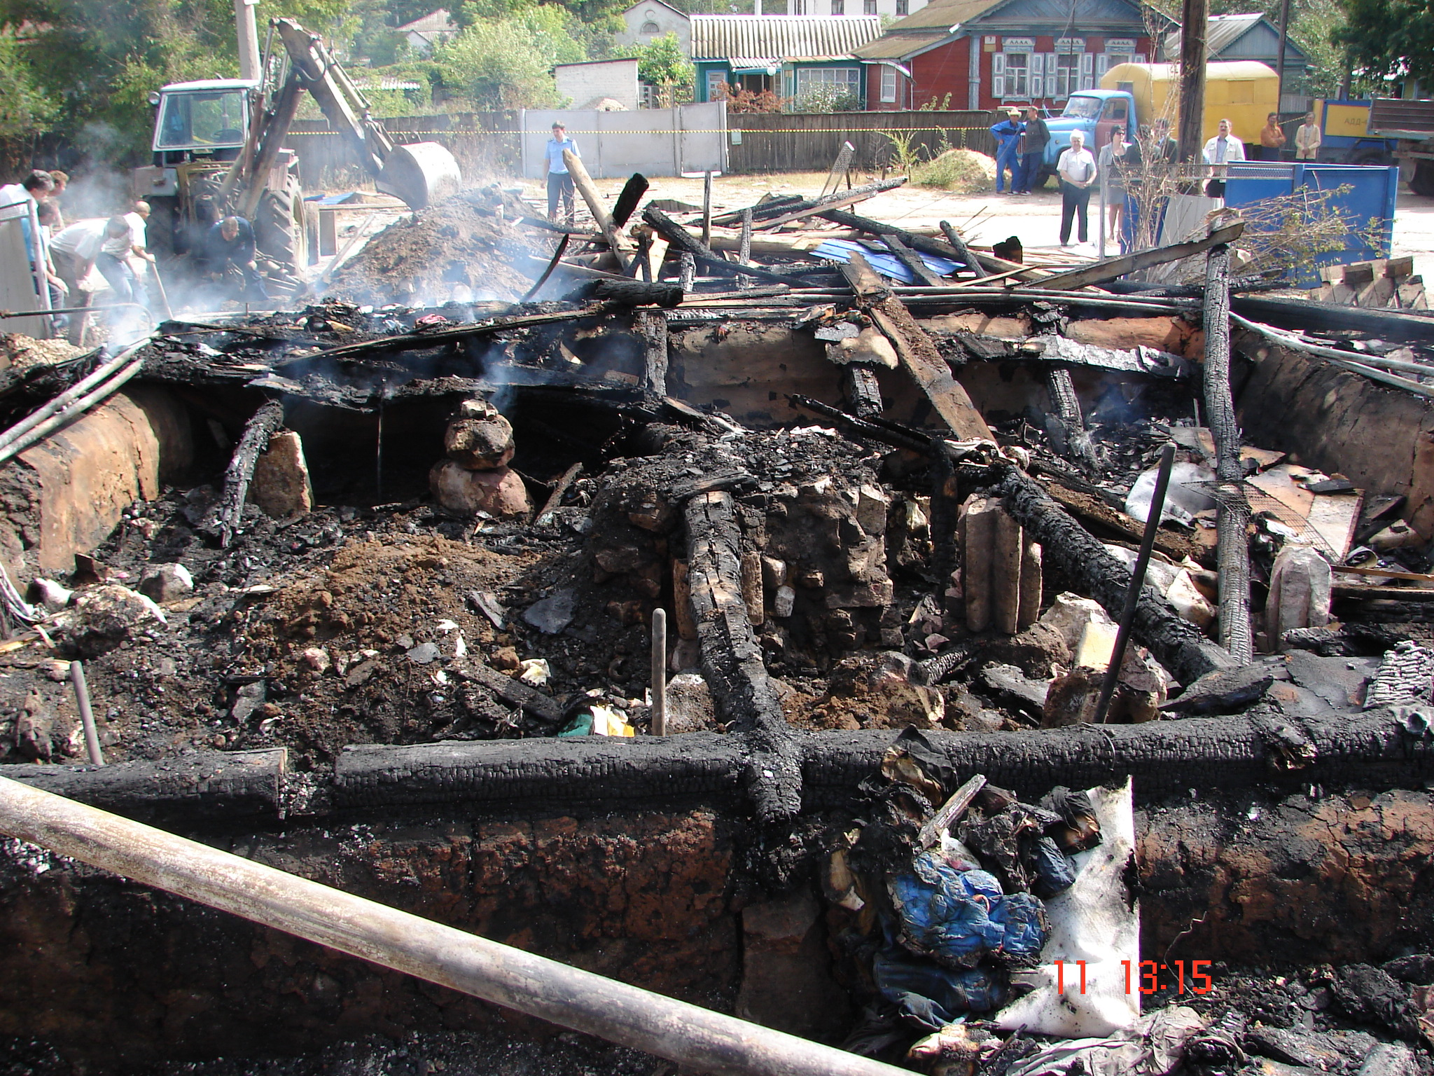
При возгорании немедленно позвоните в пожарную охрану и в милицию, сообщите о случившейся ситуации. Вместе с соседями постарайтесь локализовать очаг пожара, не дать огню перекинуться на деревянные постройки и автомобили. При отсутствии владельцев автомобилей переместите машины, если возможно, на безопасное расстояние и поливайте их для охлаждения водой, чтобы избежать взрыва баков с горючим.
Используйте для тушения поливальные шланги, ведра с водой, песок, огнетушители, но помните, что поливать водой горящий уголь и горючие жидкости неэффективно. Уведите от огня детей, не забывайте и о своей безопасности. Освободите внутридворовые дороги для проезда пожарных машин. Попросите жителей закрыть окна и форточки, убрать белье с балконов.

Отдел профессиональной подготовки, обучения руководящего состава и населения
Управления противопожарной службы и гражданской защиты
Администрации Волгоградской области

